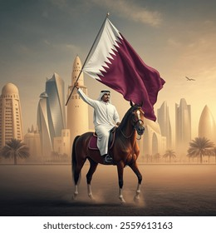
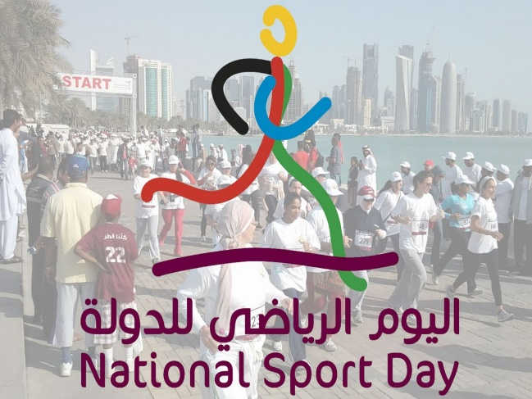
ഖത്തര്‍ ദേശീയ കായിക ദിനം:

ആരോഗ്യകരമായ ജീവിതത്തിന്റെ സന്ദേശം

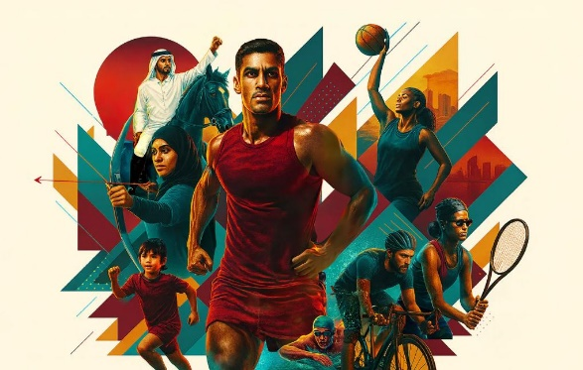
ഫെബ്രുവരിയിലെ രണ്ടാമത്തെ ചൊവ്വാഴ്ച ഖത്തർ ആചരിക്കുന്ന ദേശീയ കായിക ദിനം ഒരു ഔപചാരിക ദിനാചരണത്തേക്കാൾ ഏറെ അർത്ഥവത്തായ സാമൂഹിക സന്ദേശമാണ് നൽകുന്നത്. ആരോഗ്യം, സുരക്ഷ, ശാരീരിക സജീവത എന്നിവയെ ജീവിതത്തിന്റെ അവിഭാജ്യഘടകങ്ങളാക്കി മാറ്റാനുള്ള രാജ്യത്തിന്‍റെ ദീർഘകാല കാഴ്ചപ്പാടിന്റെ പ്രതിഫലനമാണ് ഈ ദിനം.
കായികം ഒരു ദിവസത്തെ പരിപാടിയിലൊതുങ്ങേണ്ടതല്ല, വർഷം മുഴുവൻ പിന്തുടരേണ്ട ഒരു ജീവിതശൈലിയാണെന്ന ബോധ്യമാണ് ദേശീയ കായിക ദിനം സമൂഹത്തിലേക്ക് എത്തിക്കുന്നത്. ഈ ദിനത്തിൽ നടക്കുന്ന ഊർജസ്വലമായ പ്രവർത്തനങ്ങൾ കായികത്തിന്റെ സാമൂഹിക മൂല്യവും വ്യക്തിത്വ രൂപികരണത്തിലെ അതിന്റെ നിർണായക പങ്കും വ്യക്തമായി അടിവരയിടുന്നു.
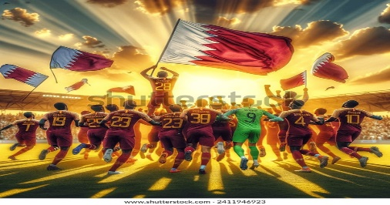
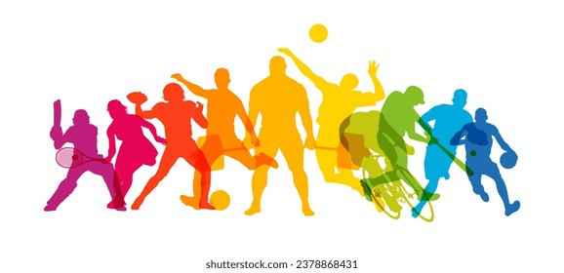
ഹൃദ്രോഗം, പ്രമേഹം തുടങ്ങിയ വിട്ടുമാറാത്ത രോഗങ്ങൾ തടയാനും മാനസികാരോഗ്യവും ജീവിതനിലവാരവും മെച്ചപ്പെടുത്താനും ശാരീരിക പ്രവർത്തനങ്ങൾ നിർണായകമാണെന്ന സന്ദേശം ഈ ദിനം ശക്തമായി മുന്നോട്ടുവയ്ക്കുന്നു. ശാരീരിക സജീവത വർധിപ്പിക്കാനും ആരോഗ്യകരമായ പെരുമാറ്റങ്ങൾ പ്രോത്സാഹിപ്പിക്കാനും ആരോഗ്യ പ്രവര്‍ത്തകരും അധികാരികളും ഈ അവസരം ഫലപ്രദമായി ഉപയോഗിക്കുന്നു.
എല്ലാവര്‍ക്കും മലയാളധ്വനിയുടെ ദേശീയ കായിക ദിന ആശംസകള്‍
സമൂഹത്തിലെ എല്ലാ വിഭാഗങ്ങൾക്കും, പ്രത്യേകിച്ച് കുട്ടികൾക്കും സ്ത്രീകൾക്കും, സുരക്ഷിതവും സമഗ്രവുമായ കായിക അനുഭവം ഉറപ്പാക്കുന്നതിലൂടെ ദേശീയ കായിക ദിനം ഒരു ഉൾക്കൊള്ളലിന്റെ മാതൃകയായി മാറുന്നു. പ്രത്യേക പരിശീലകരുടെയും ശാസ്ത്രീയ മാർഗനിർദേശങ്ങളുടെയും പിന്തുണയോടെ, പ്രായത്തിനും കഴിവിനും താൽപ്പര്യങ്ങൾക്കും അനുസൃതമായ കായിക പങ്കാളിത്തം പ്രോത്സാഹിപ്പിക്കപ്പെടുന്നു.
ഈ ദിനത്തിലെ കായിക പ്രവർത്തനങ്ങൾ, പ്രത്യേകിച്ച് യുവാക്കളിൽ, ഒളിഞ്ഞിരിക്കുന്ന കഴിവുകൾ കണ്ടെത്താനും വളർത്താനും അവസരം നൽകുന്നു. ശരിയായ പരിശീലനവും പിന്തുണയും ലഭിക്കുമ്പോൾ, കുട്ടികളും യുവാക്കളും അവർ തിരഞ്ഞെടുക്കുന്ന കായിക ഇനങ്ങളിൽ മികവ് കൈവരിക്കാൻ കഴിയും.
വർഷങ്ങളായി സ്ഥിരതയോടെ തുടരുന്ന ദേശീയ കായിക ദിനം, സമൂഹത്തിൽ ദീർഘകാല ആരോഗ്യകരമായ ജീവിതശൈലി സ്വീകരിക്കുന്ന ബോധം വളർത്തിയെടുക്കുന്നതിൽ നിർണായക പങ്കുവഹിച്ചിട്ടുണ്ട്. പൊതു ഇടങ്ങളും സ്റ്റേഡിയങ്ങളും കായിക സൗകര്യങ്ങളും ദോഹയെ സൗഹൃദപരമായ മത്സരത്തിന്റെയും സഹകരണത്തിന്റെയും കേന്ദ്രമാക്കി മാറ്റിയിട്ടുണ്ട്.
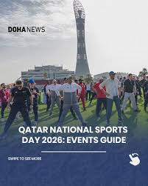
ശാരീരികവും മാനസികവുമായ ക്ഷേമത്തെ സമൂഹത്തിന്റെ അടിസ്ഥാന മൂല്യമായി ഉയർത്തിപ്പിടിക്കുന്ന ഈ സംരംഭം, ഉൽപ്പാദനക്ഷമത വർധിപ്പിക്കുകയും സാമൂഹിക പുരോഗതിക്ക് അടിത്തറയിടുകയും ചെയ്യുന്ന ഒരു ശക്തമായ മാതൃകയായി മാറിയിട്ടുണ്ട്. അതുകൊണ്ടുതന്നെ, ദേശീയ കായിക ദിനം ആരോഗ്യകരമായ ഒരു സമൂഹത്തിലേക്കുള്ള ഖത്തറിന്റെ ദൃഢനിശ്ചയത്തിന്റെ തെളിവായി തുടരുന്നു.



